Fiche sujet – candidat (1/3)
Contexte
Au cours d’une promenade en forêt, Léo et Léa déterrent une plante et observent au niveau de sa racine un étrange feutrage de filaments gris Ils en déduisent, à tort, que cette plante a une maladie.
De retour chez eux, ils montrent la plante à leur grand-père qui leur explique aussitôt que ces enchevêtrements de filaments mycéliens et de jeunes racines du végétal sont des mycorhizes (du grec ancien myco, pour champignon, et rhize pour racine). Il ne s’agit pas d’une rareté puisque 90 % des espèces de plantes actuelles sont en interaction avec des champignons au niveau de leurs racines
On cherche à montrer que les mycorhizes résultent d’une association symbiotique entre la racine d’une plante et un champignon.

Consignes
Partie A : Appropriation du contexte et activité pratique (durée recommandée : 30 minutes)
La stratégie adoptée consiste à réaliser une préparation microscopique colorées de racine de plant mycorhizé et à traiter des résultats de mesures chez différentes espèces végétales, mycorhizées ou non.
Mettre en œuvre le protocole.
Partie B : Communication des résultats, poursuite de la stratégie et conclusion (durée recommandée : 30 minutes)
Présenter et traiter les résultats obtenus, sous la forme de votre choix et les interpréter.

Appeler l’examinateur pour obtenir une ressource complémentaire.

Compléter la démarche de collecte de preuves de l’association symbiotique entre la racine d’une plante mycorhizée et un champignon.

Appeler l’examinateur pour présenter votre proposition à l’oral.

Conclure, à partir de l’ensemble des données, sur le caractère symbiotique de l’association entre la racine d’une plante mycorhizée et un champignon.

Fiche sujet – candidat (2/3)
Protocole
Matériel :  - microscope optique  - lames, lamelles  - échantillons de racines de poireau (exemple de plant mycorhizé) préalablement traitées à la potasse  - un tube à essai  - passoire  - pince en bois  - pinces fines  - ciseaux  - solution de bleu coton (colorant spécifique des parois des champignons).  - bain-marie à 90°C  - chronomètre  - fichier « masse_mycorhizes.xls » de résultats de mesures chez différentes espèces, mycorhizées ou non | Étapes du protocole à réaliser :  - Réaliser une coloration au bleu coton des racines du poireau :  - placer les racines dans un tube à essai  - recouvrir de bleu coton  - placer le tube à essai dans un bain marie à 90°C pendant 15 minutes  - vider le contenu du tube à essai dans une passoire pour récupérer les racines  - rincer les racines à l’eau distillée  - monter une racine entre lame et lamelle  - appuyer si nécessaire  - observer au microscope  Aide à l’observation : distinguer les cellules de la racine, qui ont été décolorées par le traitement préalable à la potasse, de celles du champignon, dont les parois sont colorées par le bleu coton.  - Traiter avec le tableur les données de mesures
Sécurité :   | Équipements de protection individuelle
 |   Obligatoire dans une salle de travaux pratiques | 

Fiche sujet – candidat (3/3)
Ressources
Aspect des racines d’un plant mycorhizé semblable à celui déterré par Léo et Léa, observé à la loupe  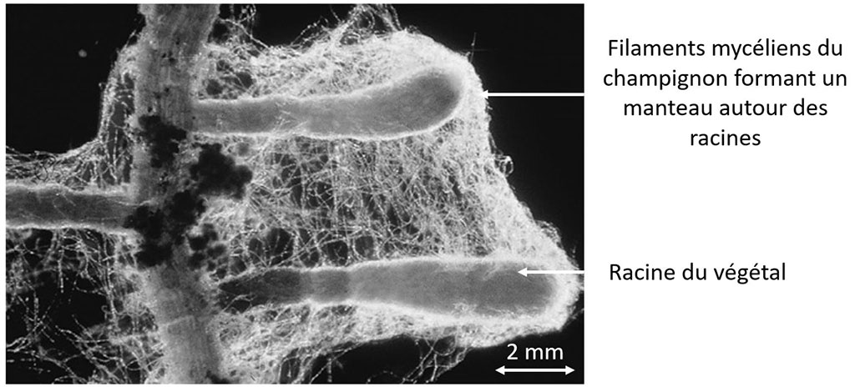  d'après Simon. Egli/WSL. | La symbiose  Une symbiose est une association intime et durable entre deux organismes hétérospécifiques (= appartenant à des espèces différentes).  Elle procure un bénéfice réciproque.

